Mineure python un langage multipass
Rapport
Lecteur Audio MP3/FLAC
AUDIOGU
L3-I-B3
Écrit par : Matheo OLEVIER, Siaka DOSSO, Dania HAMITOUCHE
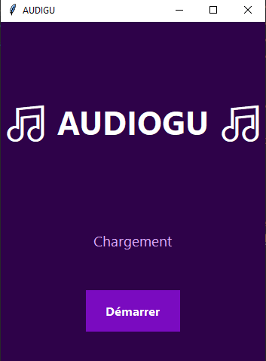

Décembre 2025


Remerciement

Nous tenons à exprimer notre gratitude à toutes les personnes qui ont contribué, de près ou de loin, à la réalisation de ce projet.
Nous remercions tout d’abord notre enseignant M. Jean Luc BOURDON, pour son accompagnement, ses conseils et la clarté de ses explications tout au long du semestre. Ses remarques et orientations nous ont permis d’aborder ce projet avec méthode et de progresser dans notre compréhension du langage et de ses applications.
Nous souhaitons aussi remercier nos camarades de promotion, pour leurs échanges, leur soutien et les discussions techniques qui nous ont parfois aidés à dépasser certaines difficultés.
Enfin, un remerciement particulier à nos membres d’équipe, pour leur implication, leur motivation et la qualité du travail collaboratif réalisé tout au long du projet. La coordination et l’entraide ont grandement contribué à la réussite de cette application.

Table des matières
1 Introduction 3
1.1 Contexte 3
1.2 Problématique 3
1.3 Objectif du projet 3
2 Organisation du travail : 5
2.1 Diagramme de gant : 5
3 Analyse 6
3.1 Analyse des besoins 6
3.2 Besoins techniques 6
4 Conception 7
4.1 Architecture logicielle 7
4.2 Diagramme de classe 7
4.3 Décision d’implémentation 7
5 Réalisations 9
5.1 Mode CLI ( interface de ligne de commande) 9
5.2 Mode GUI (interface graphique) 9
6 Niveau d’achèvement 11
6.1 Fonctionnalités totalement achevées 11
7 Conclusion 12
8 Annexe 13

Introduction

Contexte
Avec l’essor des bibliothèques musicales numériques et la multiplication des formats audio (MP3, FLAC, WAV…), les utilisateurs recherchent des outils simples, efficaces et libres pour gérer leurs fichiers, consulter les métadonnées, créer des playlists et organiser leur collection musicale.
La gestion manuelle d’un grand nombre de fichiers pose plusieurs problèmes :
- métadonnées manquantes ou incorrectes,
- structure de dossiers complexe,
- absence d’outil standard pour générer des playlists,
- besoin de consulter ou enrichir facilement les informations musicales.
Dans ce contexte, ce projet propose une application complète, regroupant :
- un mode CLI, permettant un contrôle précis via des options,
- un mode GUI, plus intuitif, orienté utilisateur,
- des modules internes d’extraction, d’exploration, et de génération de playlists,
- un module Fetcher pour la communication avec l’API MusicBrainz/Jamendo

Problématique
les enjeux principaux sont :
- Comment analyser une bibliothèque musicale dispersée dans des sous-dossiers ?
- Comment identifier automatiquement les fichiers audios valides avec MIME + extension ?
- Comment extraire et modifier des métadonnées complexes (ID3, Vorbis…) ?
- Comment fournir une interface simple (GUI) et une interface avancée (CLI) ?
- Comment enrichir les informations via des APIs externes (albums, artistes, paroles) ?
- Comment créer des playlists lisibles universellement (XSPF) ?
Aucun outil simple, libre et complet ne regroupait toutes ces fonctionnalités.
Nous avons donc conçu notre propre gestionnaire audio.

Objectif du projet
Objectifs principaux :
- Explorer automatiquement un dossier contenant des fichiers MP3/FLAC.
- Extraire les métadonnées des fichiers audio.
- Afficher les résultats dans la console ou via une interface graphique.
- Générer une playlist au format standard XSPF.
- Développer une CLI complète avec options (-f, -d, -o, -h, etc.).
- Développer une GUI intuitive permettant l’exploration, la génération et l’édition.
Objectifs avancés :
- Intégrer l’API pour enrichir les données musicales.
- Assurer une architecture modulaire, claire et maintenable.
- Faciliter la réutilisation des modules (CLI GUI).

Organisation du travail
Le travail a été réparti sur plusieurs phases : analyse, conception, développement CLI, puis GUI.
Responsable par période
• Semaine 40 – Semaine 45 Responsable : Siaka DOSSO
• Semaine 46 – Semaine 48 Responsable : Mathéo OLEVIER
• Semaine 48 – Semaine 51 Responsable : Dania HAMITOUCHE
Cette organisation nous a permis de respecter les jalons fixés et de livrer une application complète et fonctionnelle.

Diagramme de gantt
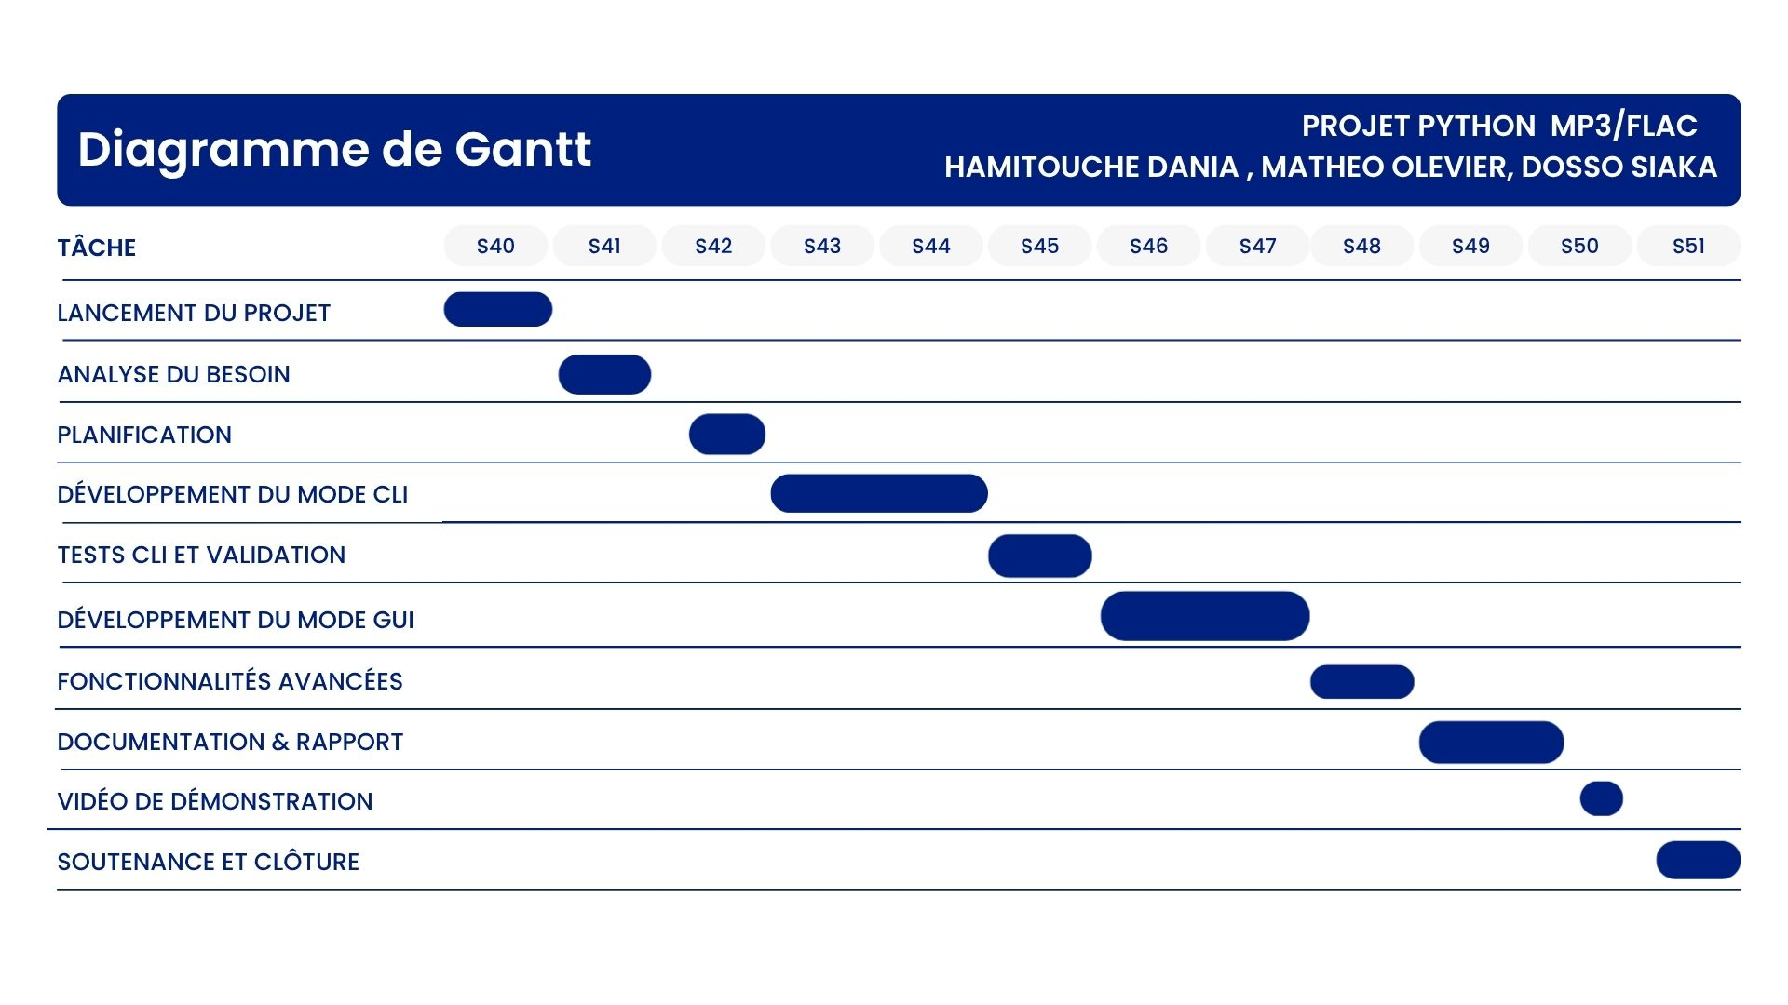
Figure 1 diagramme de Gantt

Analyse

Analyse des besoins
Le système doit permettre plusieurs actions principales :
1. Traitement des fichiers audio
- Lecture MP3 (ID3), FLAC (Vorbis).
- Vérification via type MIME.
- Extraction : durée, bitrate, channels…
- Gestion de la cover.
2. Exploration et organisation
- Parcours récursif (os.walk).
- Filtrage intelligent (extension + MIME).
- Construction d’une structure interne :
index → nom du fichier → chemin absolu.
3. Gestion des playlists
- Génération XSPF conforme au standard.
- Import/export potentiel.
- Ajout manuel via drag & drop.
4. Fonctionnalités avancées
- Lecture audio.
- Édition complète des métadonnées.
- Recherche locale dans la bibliothèque.
- Intégration de données externes (API).
- Interface utilisateur avancée (modes, couleurs, interactions).

Besoins techniques
Langage utilisé: python3
Multiplateforme (Windows/Linux/macOS).
Bibliothèques utilisées :
- mutagen: extraction des métadonnées
- tkinter: interface graphique
- xml.etree.ElementTree: génération XSPF
- requests: API MusicBrainz
- os / pathlib: gestion de fichiers et chemins
Formats de données :
- MP3 : conteneur avec tags
- FLAC : format lossless
- XSPF : foramt XML de playlist

Conception

Architecture logicielle
Le projet adopte une architecture modulaire, permettant une séparation claire des responsabilités :
Fichier de fonctionnalité/package :
- Extraction : extraction de métadonnées
- Editer : modification de tags et couvertures
- Explorer : parcours de dossiers et de playlists
- Playlist : création et écriture XSPF
- Ecouter : lecture audio multiformat
- Fetcher : interface avec API Jamendo et MusicBrainz
- LyricsFetcher : récuperation des paroles via LRCLib
Fichier main :
- cli.py : interface en ligne de commande (argparse)
- gui.py : interface graphique (Tkinter)

Diagramme de classe
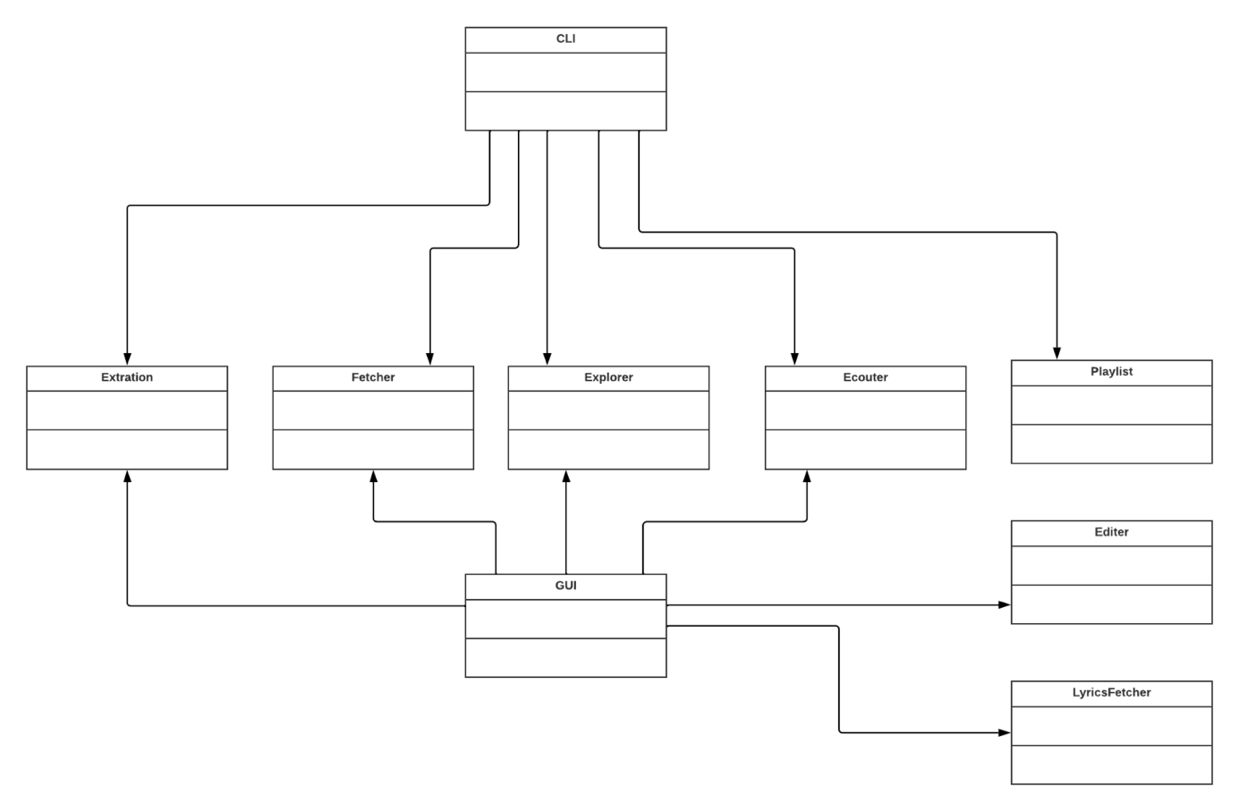
Figure 2 diagramme de classe simplifié

Décision d’implémentation
1. Gestion des chemins absolus : Nous avons utilisé os.path.abspath() pour
que les playlists XSPF fonctionnent quel que soit le répertoire
2. Architecture évènementielle (GUI) : L’interface graphique utilise les évènements (double-button-1, Left, Right , ...) pour une navigation au clavier en plus de la souris
3. Mode sombre (GUI) : implémentation d’un thème sombre/clair avec fonction récursive recolor_widget() parcourant tous les widgets de l’arbre tkinter

Réalisations

Mode CLI ( interface de ligne de commande)
1 Architecture du CLI
Le fichier cli.py implémente une classe Console qui agrège les différents fichiers package et met en avant une interface en ligne de commande notamment via argparse. L’importation des différents package permet une réutilisabilité́ pour le GUI
2 Classe Console :
class Console:
def __init__(self):
self.extraction = Extraction()
self.explorer = Explorer()
self.playlist = Playlist()
self.ecouter = Ecouter()
self.fetcher = Fetcher()
pygame.mixer.init()
tous les différents fichiers sont initialisés une seule fois
3 Options du CLI
Option | Arguments | Fonction
-h, --help | - | Affiche l’aide comlète
-f, --file | chemin_fichier | Affiche les métadonnées d’un fichier MP3/FLAC
-d, --directory | chemin_dossier | Explore récursivement un dossier
-o, --output | Fichier.xspf | Sauvegarde la playlist
-p, --play | chemin_fichier | Lit un fichier audio
--playlist | Fichier.xspf | Lit la playlist

Mode GUI (interface graphique)
Architecture du GUI:
L’interface du GUI est en 2 phase :
Écran d’accueil : possède le titre de l’application ainsi qu’un bouton pour démarrer Interface principale

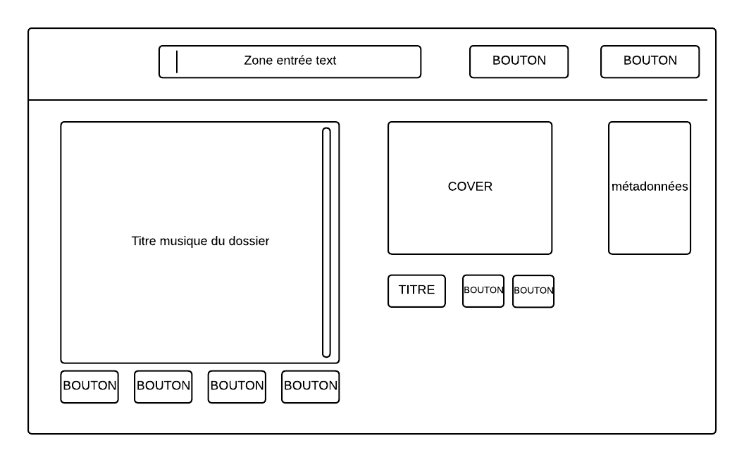
Figure 3 schéma de l’IHM graphique interface principale

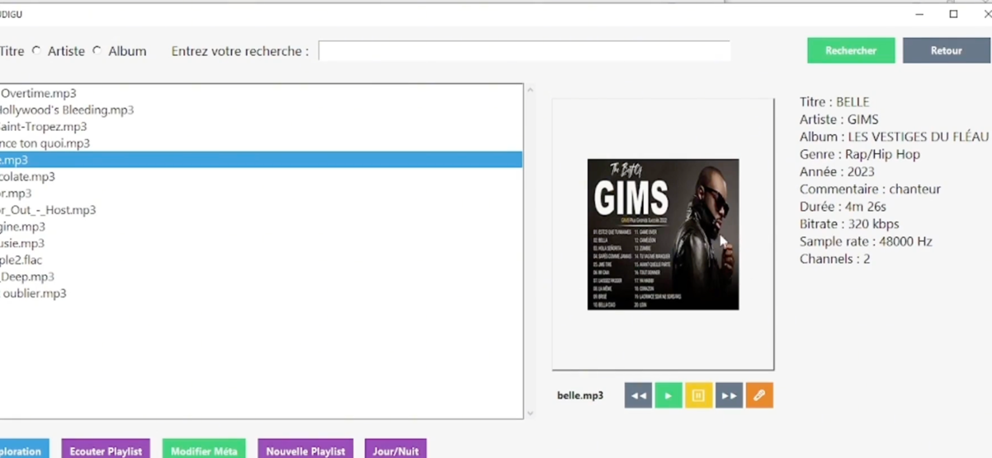

Figure 4 capture d'écran de l’IHM graphique

Niveau d’achèvement
Le projet présenté atteint un niveau d’achèvement élevé, couvrant l’ensemble des objectifs principaux fixés en début de semestre.
Les fonctionnalités essentielles d’un gestionnaire audio moderne ont été conçues, implémentées et validées au cours du développement, aussi bien sur le plan technique que fonctionnel.

Fonctionnalités totalement achevées
Plusieurs blocs du projet sont entièrement finalisés et opérationnels :
- Exploration complète de dossiers avec filtrage intelligent (extension + type MIME).
- Extraction fiable des métadonnées MP3/FLAC via mutagen (titre, artiste, album, durée, cover…).
- Création de playlists XSPF conformes au standard et compatibles avec la majorité des lecteurs.
- Mode CLI fonctionnel intégrant toutes les options annoncées (-f, -d, -o, -p, --playlist).
- Mode GUI utilisable, stable et réactif, incluant les interactions utilisateur, l’affichage des métadonnées, la visualisation de la cover et le chargement de dossiers.
- Lecture audio fluide via pygame.
- Drag & drop intuitif dans l’interface graphique pour ajouter rapidement des fichiers.
- Intégration des APIs MusicBrainz et Jamendo pour enrichir les informations musicales.
- Récupération automatique des paroles via l’API LRCLib.
Ces fonctionnalités constituent le cœur de l’application et démontrent une bonne maîtrise de la programmation orientée objet, de la modularité et de l’utilisation de bibliothèques Python spécialisées.
Certaines fonctionnalités dépassent même le cahier des charges initial, notamment :
- le mode sombre / mode clair avec recoloration dynamique des widgets.
Ces ajouts améliorent considérablement l’expérience utilisateur et témoignent d’un degré de finition supérieur à celui attendu dans un projet académique classique.

Conclusion
Le projet réalisé constitue une application complète et cohérente de gestion et de lecture de fichiers audio MP3/FLAC, réunissant l’ensemble des compétences et objectifs visés dans le cadre du module Python.
Grâce à une architecture modulaire bien pensée, l’application offre une grande lisibilité du code, une réutilisabilité des composants et une facilité d’extension, autant d’atouts qui renforcent la qualité globale du développement.
Ce projet nous a permis de mettre en pratique différents aspects essentiels de la programmation : la manipulation de fichiers et de métadonnées, le développement d’interfaces graphiques, la création d’outils en ligne de commande, ainsi que l’intégration de bibliothèques et d’APIs externes.
La gestion du projet en trinôme a, quant à elle, favorisé la répartition des tâches, la communication, et une progression régulière tout au long du semestre.
Au-delà de la simple réalisation technique, ce travail nous a appris à concevoir un logiciel complet, à résoudre des problématiques concrètes et à appliquer des méthodes de développement proches de celles du monde professionnel.
Le résultat final constitue non seulement une application fonctionnelle, mais aussi une base solide, évolutive et exploitable pour toute amélioration future.
En résumé, ce projet nous a permis de consolider nos acquis en Python, d’approfondir notre compréhension des architectures logicielles et de développer des compétences transversales importantes telles que l’autonomie, la collaboration et la gestion du temps.
Il marque ainsi une étape significative dans notre progression universitaire et constitue une réussite tant sur le plan technique que pédagogique.

Annexe
• Documentation Python : https://docs.python.org/3/
• Mutagen : https://mutagen.readthedocs.io/
• ID3 : https://id3.org/
• XSPF : https://xspf.org/
• Pygame : https://www.pygame.org/docs/
• API LRCLib : https://lrclib.net/

